Dit zijn alle dingen die ik Bas heb opgezocht voor de beroeps opdracht. (dit wist ik te laat dus in het begin kan er wat dingen missen of niet kloppen)

Dingen waar ik de dautm niet van weet:

Heb opgezocht hoe branches werken met github zodat ik duidelijk kan geven aan de andere.

10 mei:

omdat het een tower defens game wordt heb ik dat voor unity opgezocht op youtube.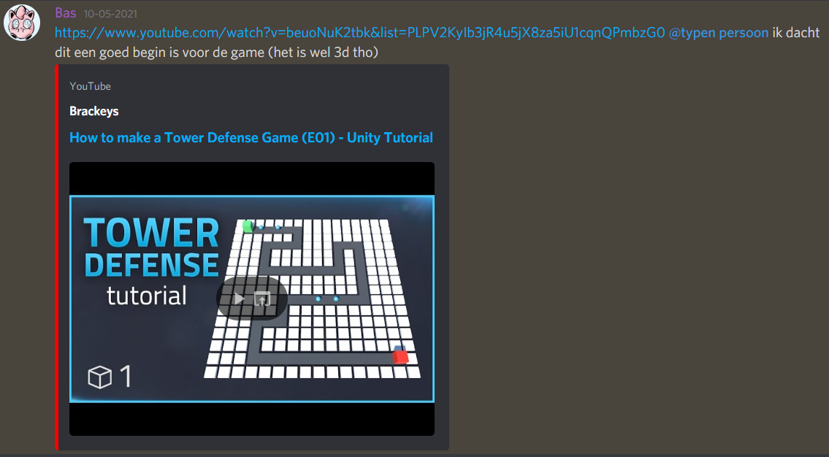

maar dit was 3d dus later zocht een 2d versie.

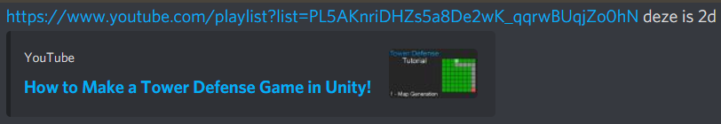

11 mei:

Ik had wat over menu’s in game op gezocht.

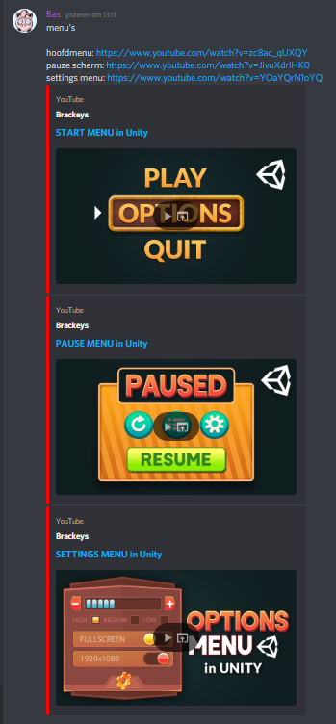

12 mei:

Heb gezocht hoe je git ookal weer intaleer want dat hebben de game artis nog niet gedaan.

13 mei:

Op gezoekt hoe je met git kan inloggen (ja klinkt stom maar wist het niet)

19 mei:

Op gezocht hoe je een tower in een tower defence game kan upgraden.

Loading screen op gezocht voor unity.